## Газета ГКОУ РД «Кальялская СОШ Рутульского района»

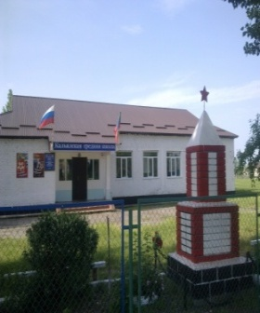 



**Читайте в номере:**

1.День учителя

2.Конкурс «Золотая осень»

3.Квест.

4.Встреча учащихся с представителями духовного управления.

**№ 2**

**Октябрь**

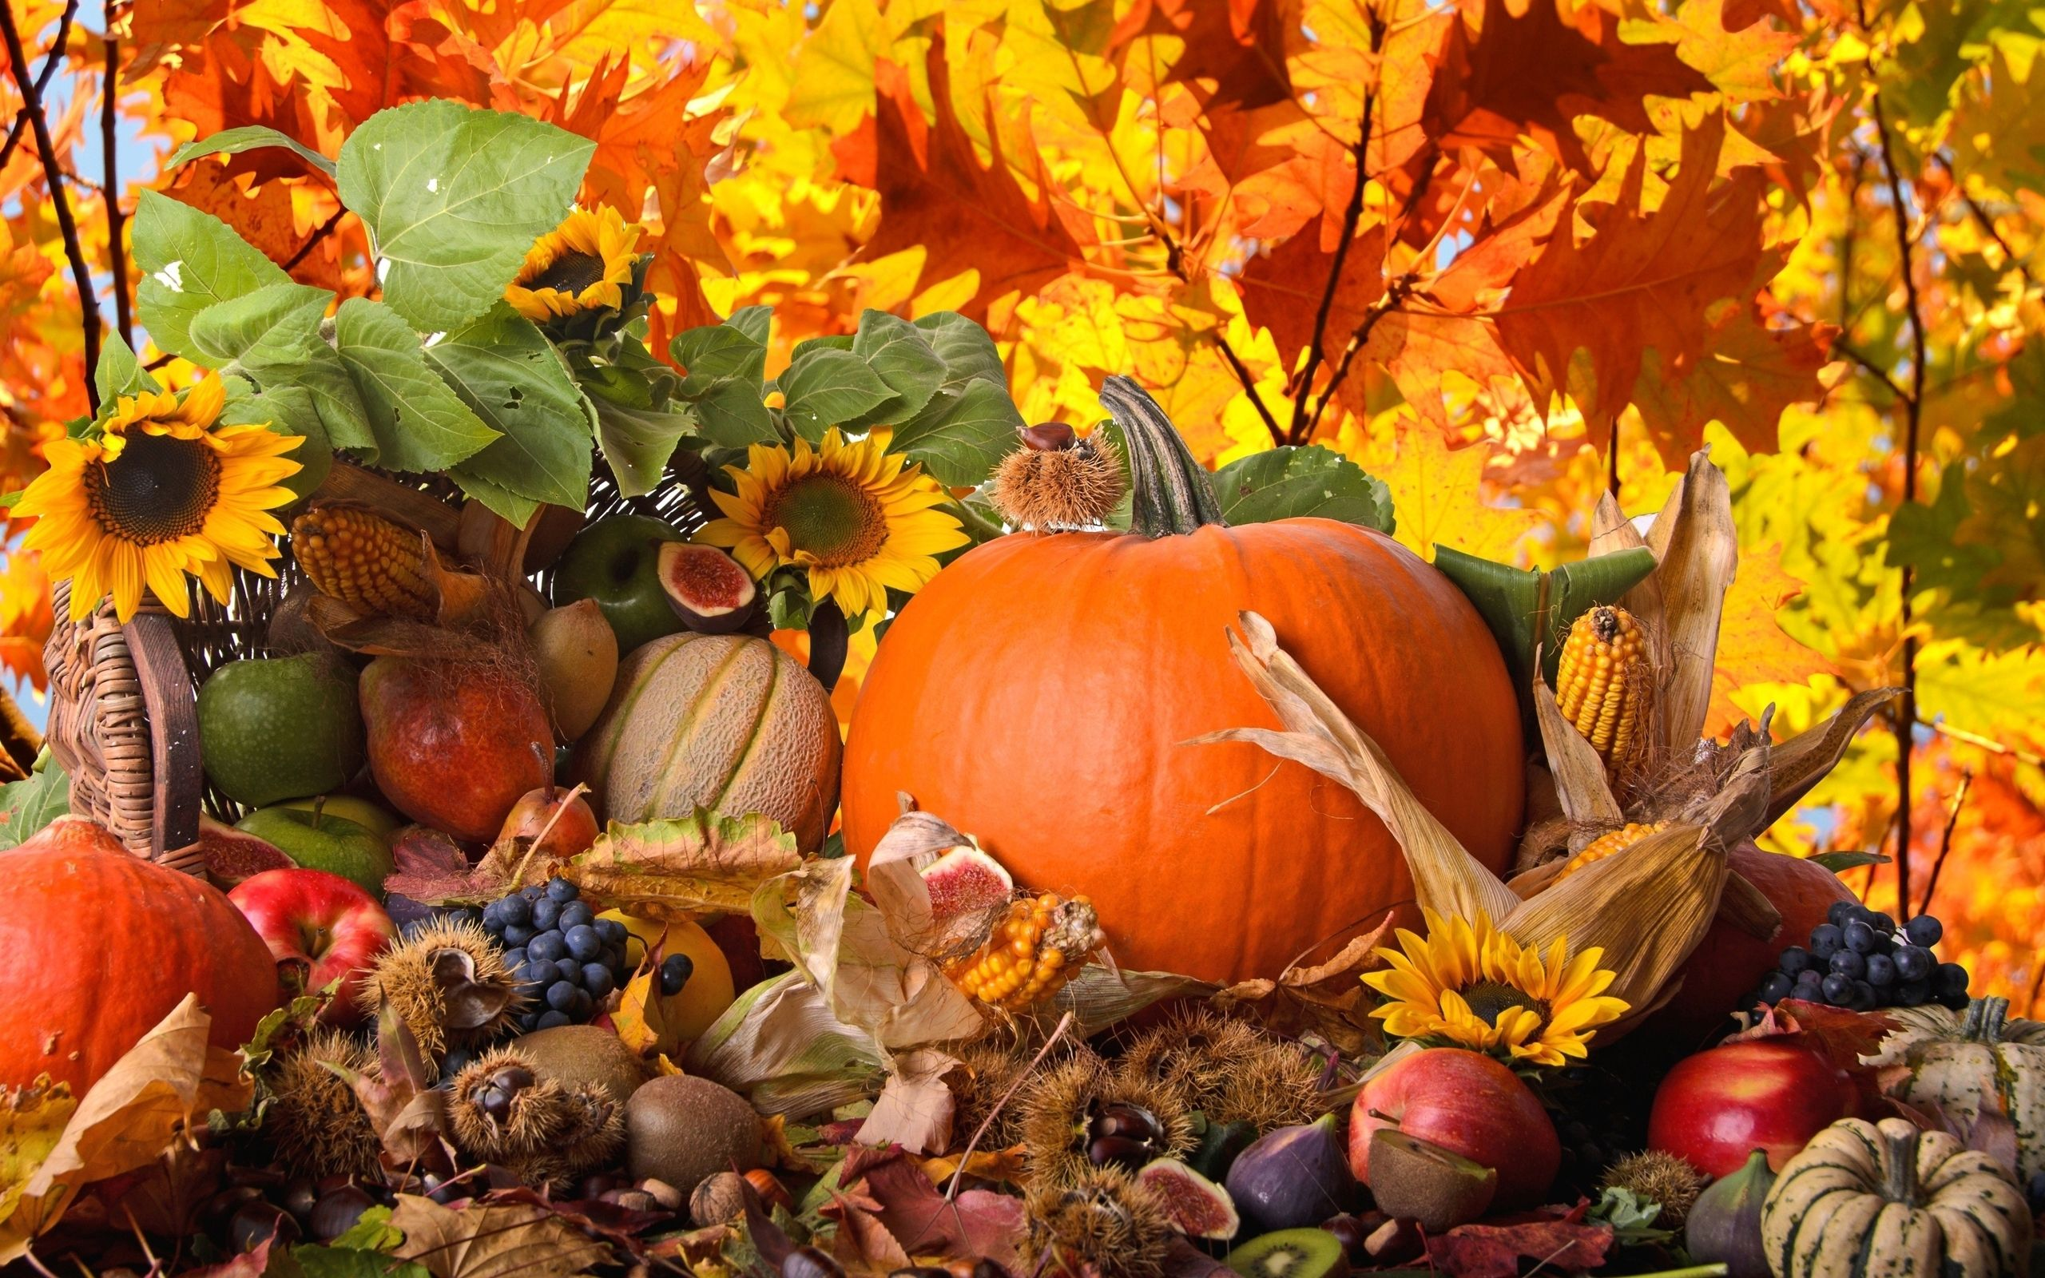

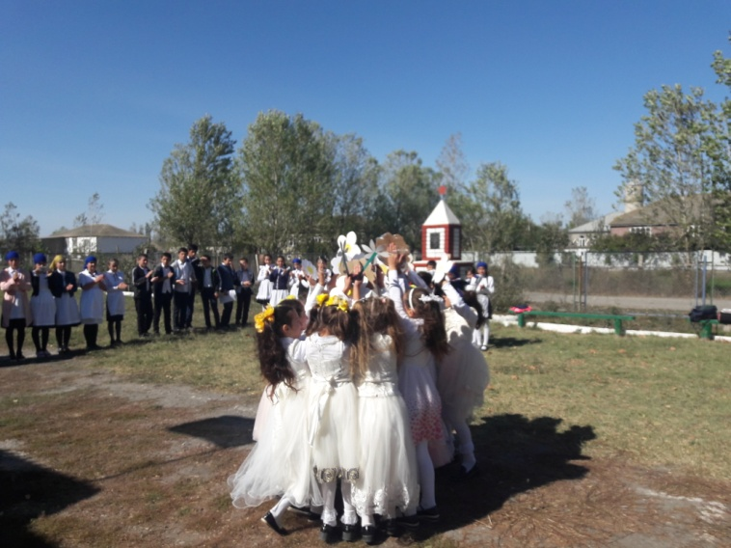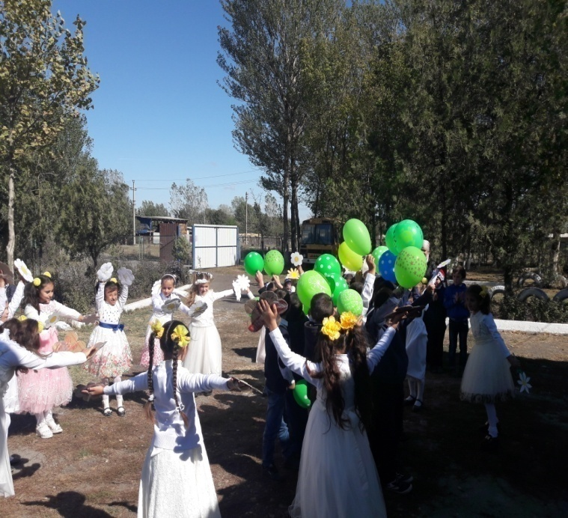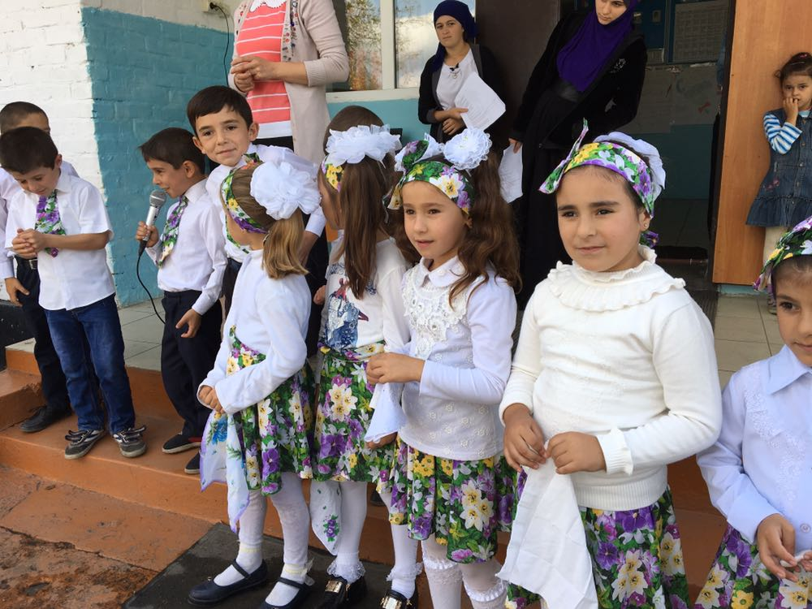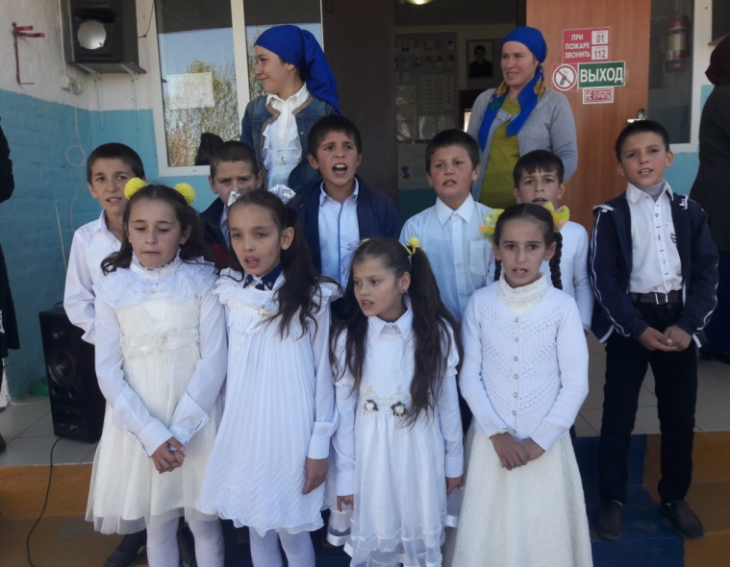

*День учителя*

5 октября в нашей школе прошел праздник «День Учителя». С самого утра своих любимых учителей поздравляли ребята и дарили им букеты осенних цветов. Вся школа была празднично оформлена к этому событию:   
на стенах были прикреплены рисунки, красочные газеты с поздравлениями на которых были умные мысли про учителей и стихотворения. После уроков в школе состоялся праздничный концерт, перед началом которого выступил директор — Алиев Ф.Ш., высказавший искренние слова поздравления. Звучали песни, стихи, демонстрировались танцы.   
Прекрасным подарком для педагогов ГКОУ РД « Кальялскеая СОШ» стало выступление учащихся 1-2 классов, которые показали прекрасный танец «Ромашки».Учащиеся 2-4 классов, также подарили национальный танец своим прекрасным учителям.   
Девочки 8 класса подарили в подарок песню «Мой учитель».

Никто из педагогов в этот день не остался без внимания. Особые слова благодарности были адресованы ветеранам педагогического труда. (Алиева Ф.Г.. Мамедова М.М. Алиев Д.Х.) У каждого остаются свои воспоминания о школьных годах, поэтому хорошо, что есть такой праздник, когда каждый может поздравить своего любимого учителя, высказать слова любви и признательности.

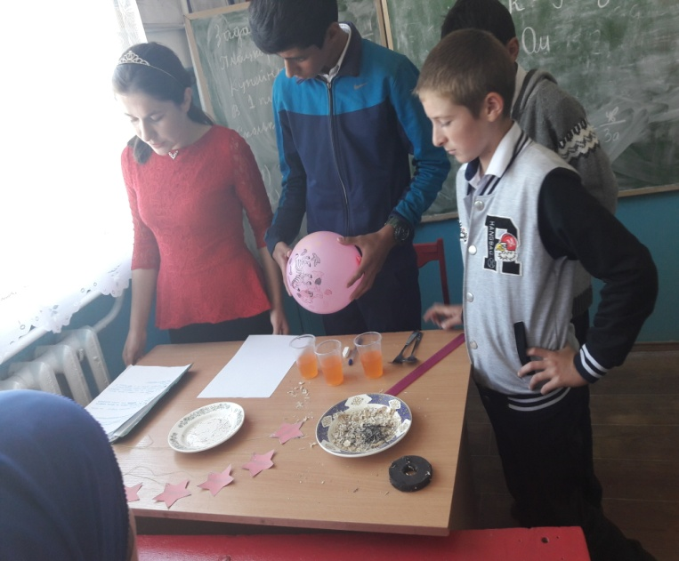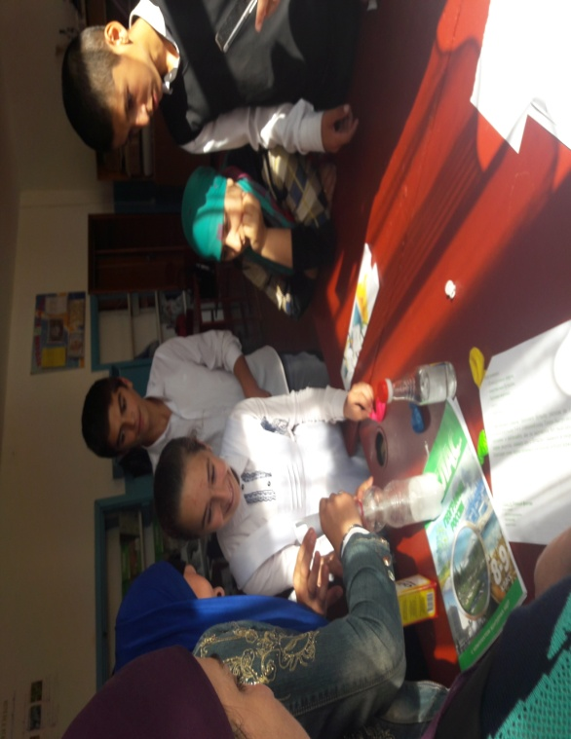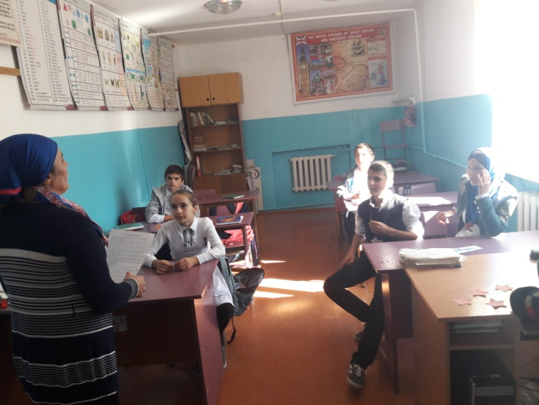

***17 октября в нашей школе провели квест, посвященный Всероссийской олимпиаде школьников. «Олимпиада школьников – это уникальное событие. Оно охватывает максимальное количество учащихся, начиная со школьного этапа. Каждый ребенок может изъявить желание поучаствовать, попробовать свои силы. Участники олимпиады, решая задания по пяти олимпиадным предмета, (математика, физика, биология, история, химия) отправились в увлекательное путешествие: попробовать свои знания и умения. В мероприятии приняли участие 6-10 классы. Участникам олимпиады было предложено тянуть стикер с номером команд. Путешествие получилось очень увлекательным. Учащиеся с интересом прошли весь маршрут, который был им предложен. Показывали опыты по физике, химии. Отгадывали ребусы по биологии и показывали неплохие знания по истории.***

19 октября в ГКОУ РД «Кальялская СОШ» состоялась очередная встреча имама Бабаюртовского района со школьниками. Основная цель визита имама в школу – ответить на вопросы, которые волнуют сегодня молодежь и вызывают споры в обществе.

---------является частым гостем в нашей школе и не только. Сам имам уверен, что встречи детей с представителями религиозных конфессий необходимы для правильного развития личности каждого ребёнка, а также для укрепления толерантного отношения молодёжи друг к другу.

Сказать, что урок оказался простым и спокойным, сложно. Несмотря на то, что на базе школ введён новый предмет «Основы религий», а педагоги во внеучебное время проводят с ребятами занятия, направленные на гармонизацию межэтнических отношений, проблемы всё-таки есть. В ходе беседы были затронуты различные темы. Поэтому с уверенностью можно сказать, что и ребята, и представитель религиозной конфессии нашли точки соприкосновения и разобрались в самом главном на сегодняшний день, что интересовало обе стороны.

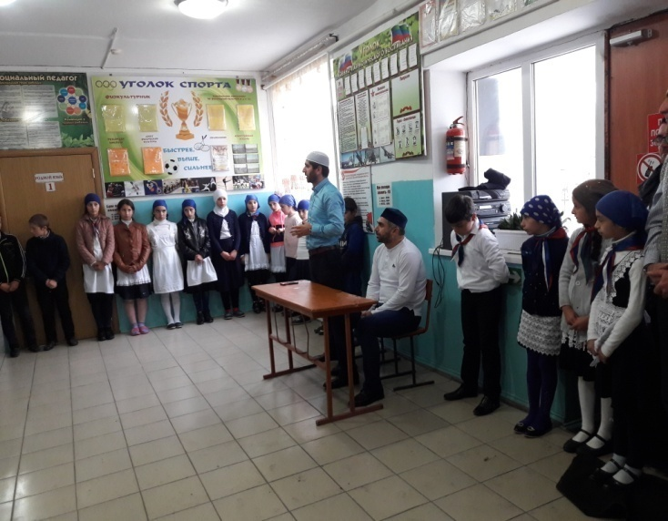

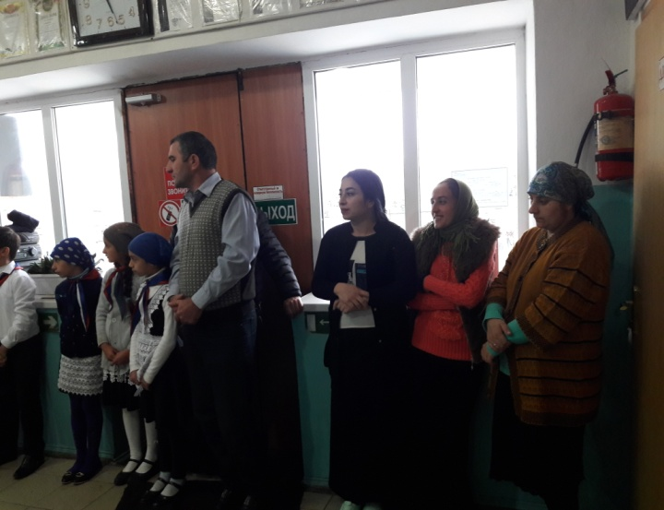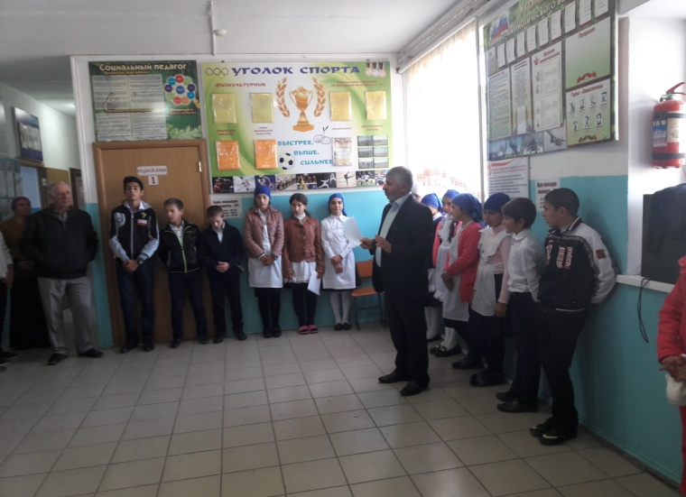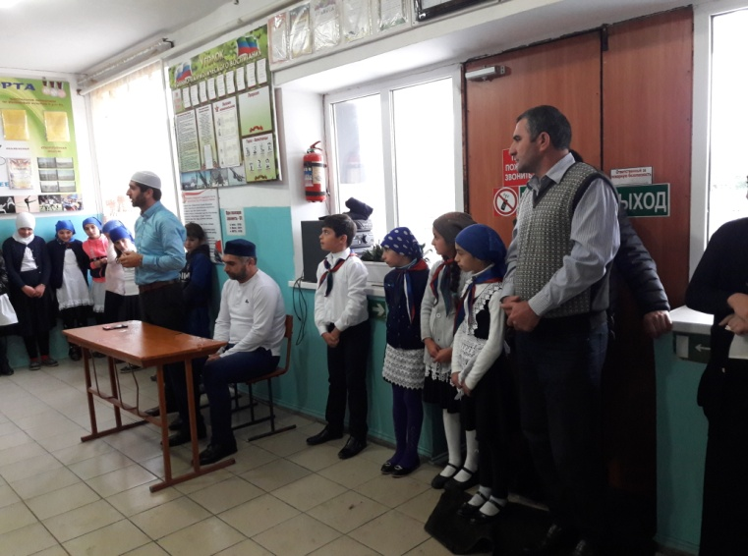

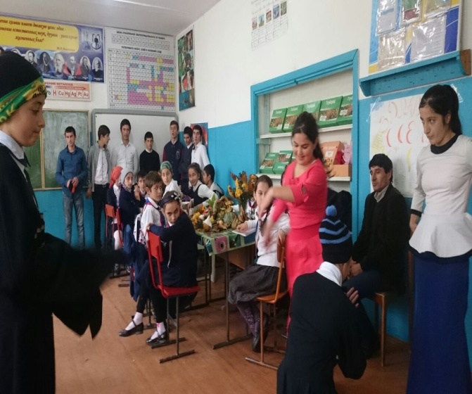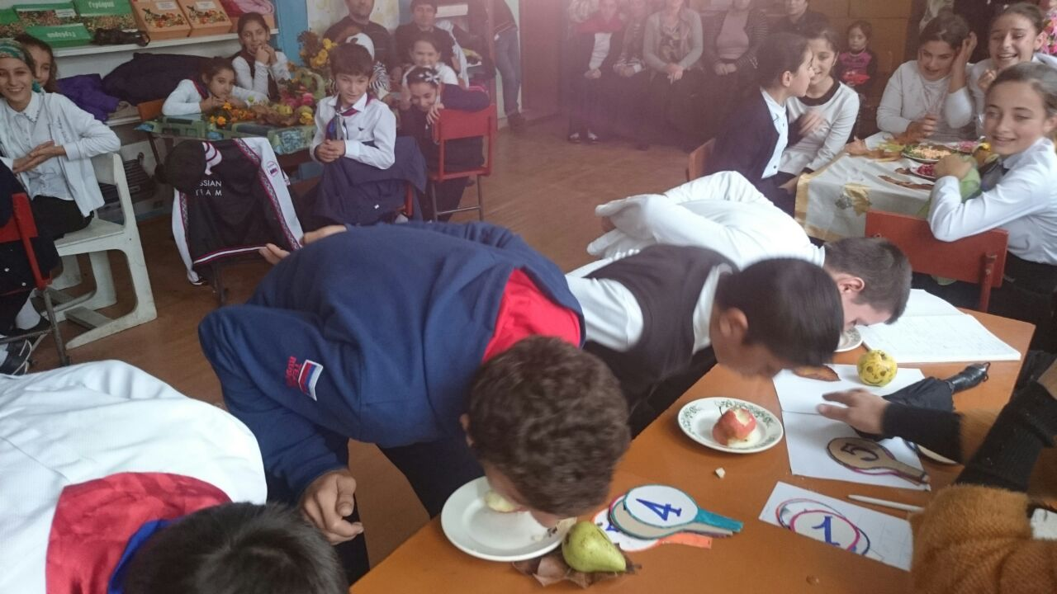

30 октября в нашей школе традиционно провели мероприятие, посвященное Золотой осени, где принимали участие все классы. Все классы готовили плакаты, костюм золотой осени, и, конечно же, ведущие не обошлись без разных и интересных конкурсов! В конкурсах были: различные загадки про осень, знание литературы (то есть знание стихов об осени), забавный конкурс «набивание рта» (участники должны набить рот конфетами и выговорить фразу: толстощёкий губошлёп, кто наберёт больше всех конфет в рот, тот и выиграл), а также начальные классы показали прекрасную сценку «Спор овощей». Был ещё один конкурс, не менее забавный - поле чудес. Где участники с каждого класса должен были отгадывать слова по буквам. Победителю были вручены подарки.

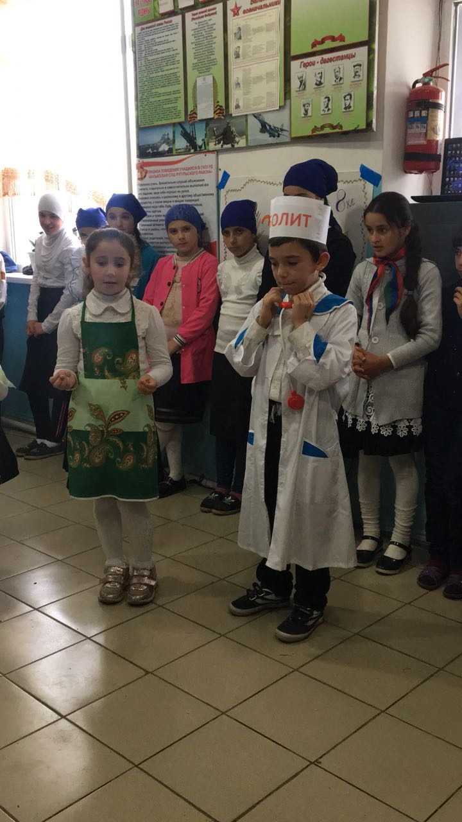

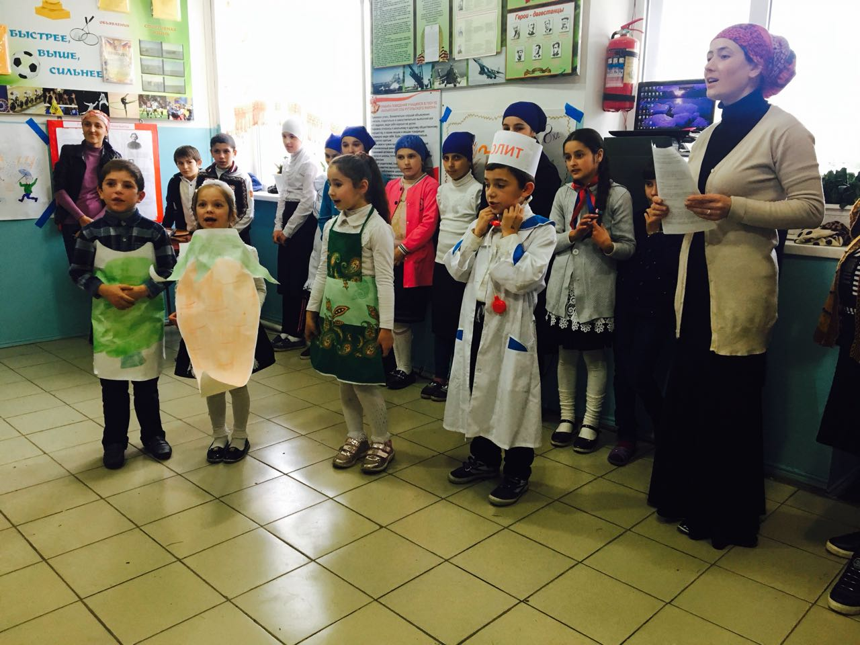

Наша электонная почта: farhadalievk@mail.ru



Газета «Наша школа» - вестник школы № 2 октябрь 2017г.

Главный редактор: Раджабов Навруз Абдурахманович.

Ред. Коллегия: Раджабова Наргиз Байрамовна,

Рамазанова Олеся Насировна.

Учредитель: ГКОУ РД «Кальялская СОШ Рутульского района».

Тираж 2 экз.